**Разбудил и спас!**

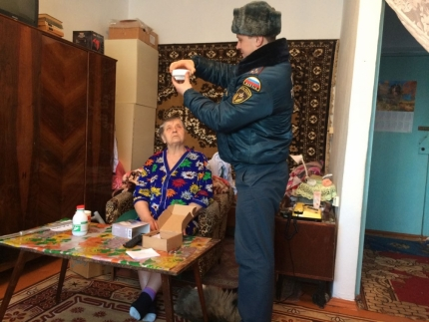

Еще одну жизнь человека в Новосибирской области спас автономный дымовой пожарный извещатель. Счастливый случай произошел в рабочем поселке Чистоозерное пару дней назад. А сегодня спасенную навестили сотрудники пожарной охраны.

Штурм Анастасии Кузьминичне 76 лет. Живет в рабочем поселке Чистоозерное. Давно находится на пенсии, а как одиноко проживающий инвалид состоит на учете в социальной защите. Передвигаться женщина по квартире может только с тросточкой, сильно болят ноги.

В декабре к Штурм приходили сотрудники пожарной охраны и отдела соцзащиты Чистоозерного района. В рамках профилактической работы по предупреждению пожаров в квартире пожилой пенсионерки был установлен автоматический дымовой пожарный извещатель. Хозяйке разъяснили, что в случае возникновения пожара он сработает.  
- Я уже и забыла про него, - рассказывает Анастасия Кузьминична. А тут, к счастью, он меня разбудил и всех соседей в доме поднял.

Пенсионерка благодарит местную власть и пожарных за извещатель, который безупречно выполнил свою функцию.  
Женщина рассказала, что несколько дней назад решила приготовить покушать, поставила на плиту кастрюлю, включила огонь, а сама ушла в другую комнату. Там, сидя на кресле, задремала. Проснулась Анастасия Кузьминична от громкого писка, раздававшегося откуда то сверху. А через несколько минут в дверь начали стучать соседи, которые тоже услышали пронзительный звук.

Как выяснилось, на плите сгорела еда, дымом заволокло всю кухню. И если бы не сработавший извещатель, пенсионерка от отравления угарным газом могла погибнуть.  
Сегодня спасенную навестили сотрудники отдела надзорной деятельности и профилактической работы по Купинскому и Чистоозерному районам. Начальник отдела Вячеслав Кащаев проверил батарейку в извещателе, поговорил с хозяйкой. Анастасия Кузьминична неустанно говорила «спасибо» всем, благодаря кому в ее доме появился спасительный прибор.

В Черепановском районе тоже устанавливаются автономные дымовые пожарные извещатели. Из средств администрации Черепановского района на приобретение таких датчиков было выделено около более 100 тысяч рублей. В местах проживания многодетных семей и пожилых одиноких пенсионеров был установлен 31 датчик с GSM-модулем, который сам автоматически вызывает пожарную охрану. В этом году на приобретение таких извещателей в районе запланировано потратить более 200 тысяч рублей.

Так же любой желающий может купить сам и установить в своем жилье подобные автономные дымовые извещатели, как обычные, так и с GSM модулем. Данные датчики оповестят о возникновении дыма сиреной, разбудят спящего человека, или сирену услышат соседи и вызовут пожарную охрану. А датчик с GSM модулем еще и вызовет пожарную охрану сам.